TUẦN 8
ĐẠO ĐỨC
CHỦ ĐỀ 2: QUAN TÂM HÀNG XÓM LÁNG GIỀNG
Bài 03: Quan tâm hàng xóm láng giềng (Tiết 3)

I. YÊU CẦU CẦN ĐẠT:
1. Năng lực đặc thù: Sau bài học, học sinh sẽ:
- Đồng tình với những lời nói, việc làm tốt; không đồng tình với những lời nói, việc làm không tốt đối với hàng xóm láng giềng.
- Rèn năng lực điều chỉnh hành vi, phát triển bản thân.
- Hình thành phẩm chất nhân ái.
2. Năng lực chung.
- Năng lực tự chủ, tự học: lắng nghe, trả lời câu hỏi, làm bài tập.
- Năng lực giải quyết vấn đề và sáng tạo: tham gia trò chơi, vận dụng.
- Năng lực giao tiếp và hợp tác: hoạt động nhóm.
3. Phẩm chất.
- Phẩm chất nhân ái: Có ý thức quan tâm đến hàng xóm, láng giềng.
- Phẩm chất chăm chỉ: Chăm chỉ suy nghĩ, trả lời câu hỏi; làm tốt các bài tập.
- Phẩm chất trách nhiệm: Giữ trật tự, biết lắng nghe, học tập nghiêm túc.
II. ĐỒ DÙNG DẠY HỌC
- Kế hoạch bài dạy, bài giảng Power point.
- SGK và các thiết bị, học liệu phục vụ cho tiết dạy.

III. HOẠT ĐỘNG DẠY HỌC
Hoạt động của giáo viên | Hoạt động của học sinh
1. Khởi động:
- Mục tiêu: Tạo không khí vui vẻ, khấn khởi trước giờ học.
- Cách tiến hành:
- GV tổ chức trò chơi “hộp quà bí mật”  - Cho HS nghe và chuyền hộp quà theo bài hát Tiếng thời gian.  ? Khi gặp bà cụ muốn qua đường em sẽ làm gì?  ? Khi gặp bác hàng xóm em sẽ hành động như thế nào?  ? Nhà cô Liên bên cạnh nhà em có chuyện buồn em sẽ có hành động ra sao?  - GV Nhận xét, tuyên dương.  - GV dẫn dắt vào bài mới. | - HS hát theo bài hát và cùng chuyền hộp quà đi. Bài hát kết thúc HS cầm hộp sẽ bốc thăm câu hỏi trong hộp và trả lời.  - HS trả lời theo ý hiểu của mình.  + giúp đỡ cụ qua đường  + Em sẽ lễ phép chào bác  + Em cùng gia đình sang an ủi, chia sẻ với gia đình cô.  - HS lắng nghe
2. Luyện tập:
- Mục tiêu:
+ giúp HS củng cố kiến thức và hình thành kĩ năng bày tỏ ý kiến, nhận xét hành vi, xử lý tình huống cụ thể.
- Cách tiến hành:
Bài tập 1: Em đồng tình hoặc không đồng tình với ý kiến nào dưới đây? Vì sao?  - GV gọi HS đọc yêu cầu 1 trong SGK  ? Bài yêu cầu gì?  - GV trình chiếu tranh BT1.  - YC HS quan sát 3 bức tranh và đọc nội dung. Thảo luận nhóm đôi, nêu việc nên làm hoặc không nên làm, giải thích Vì sao.  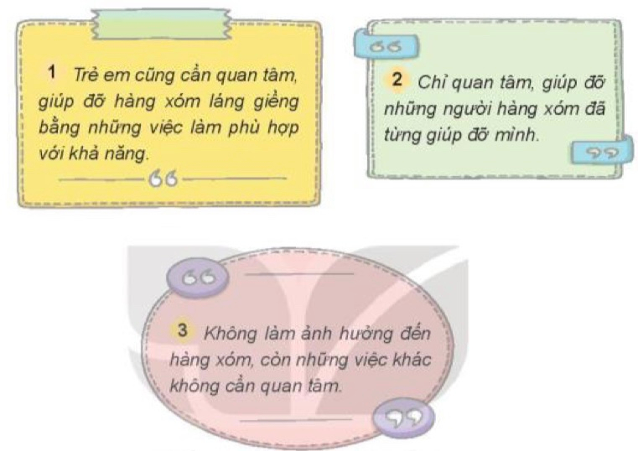  - Tổ chức cho HS chia sẻ từng tranh.  - GV chốt câu trả lời.  - Nhận xét, tuyên dương.  => Kết luận: Ở lứa tuổi của chúng ta hay bất kỳ lứa tuổi nào cũng cần quan tâm đến hàng xóm láng giềng. Cũng như không phải chúng ta chỉ quan tâm đến người đã từng giúp đỡ mình, mà chúng ta cần giúp đỡ tất cả mọi người đã là hàng xóm láng giềng để tạo mối quan hệ tốt đẹp.  Bài tập 2: Bày tỏ ý kiến  - GV trình chiếu tranh BT2.  - YC HS quan sát 3 bức tranh và đọc nội dung. Thảo luận nhóm 4, hãy bày tỏ ý kiến của mình.  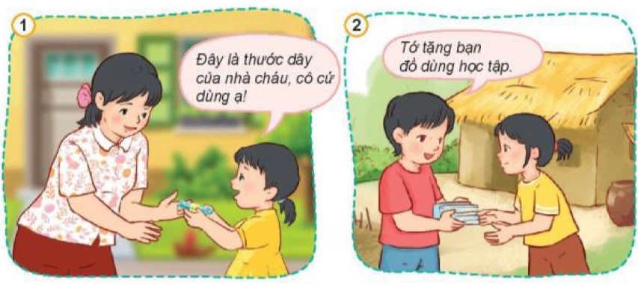  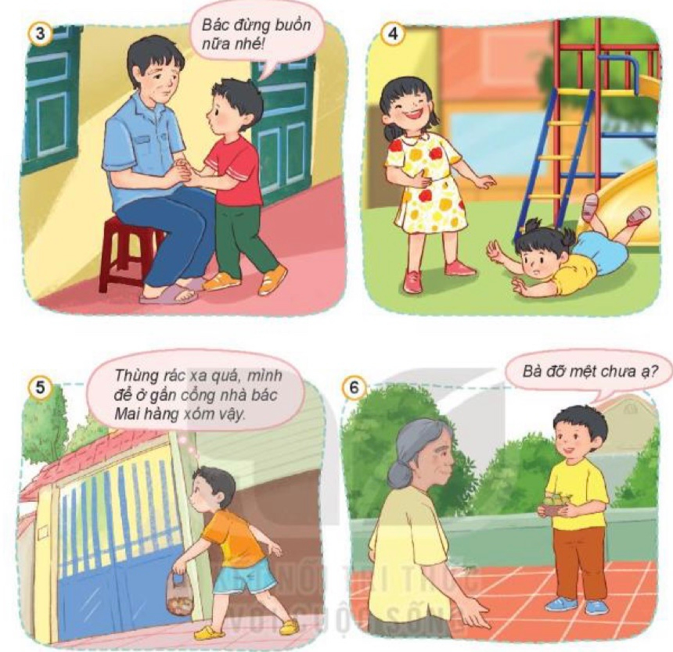  ? Nội dung các bức tranh vẽ gì?  - GV đặt câu hỏi  ? Em hãy bày tỏ ý kiến của mình với các bức tranh đã thảo luận?  - GV nhận xét, bổ sung  => Kết luận: Chúng ta lên thể hiện tình sự quan tâm đến hàng xóm láng giềng bằng nhiều hành động như: hỏi thăm, chia sẻ, động viên, giúp đỡ,…Đừng thể hiện những hành động thờ ơ, khó chịu với hàng xóm láng giềng. | - 1 -2 HS đọc yêu cầu bài 1  - Lớp đọc thầm theo  - HS quan sát tranh và thảo luận theo cặp.  - Các cặp chia sẻ.  - Lắng nghe nhận xét, bổ sung.  + Ý kiến 1: đồng tình vì ở lứa tuổi nào cũng cần quan tâm hàng xóm láng giềng bằng những việc làm phù hợp.  + Ý kiến 2, 3: không đồng tình vì mình giúp đỡ hàng xóm láng giềng để tạo mối quan hệ tốt đẹp giữa hàng xóm láng giềng với nhau.  - HS lắng nghe.  - 1 -2 HS đọc yêu cầu bài 2  - Lớp đọc thầm theo  - HS quan sát tranh và thảo luận theo nhóm 4.  + Tranh 1: Bạn gái cho cô hàng xóm  mượn thước đo.  + Tranh 2: Bạn trai đang tặng đồ dùng cho bạn nữ gặp khó khăn.  + Tranh 3: Bạn trai đang an ủi bác hàng xóm.  + Tranh 4: Bạn nữ đang cười khi nhìn thấy em bé bị ngã.  + Tranh 5: Bạn trai đang vứt rác sang nhà bác hàng xóm.  + Tranh 6: Bạn trai đang đang hỏi thăm sức khỏe của bà..  - Đại diện một số nhóm chỉ tranh bày tỏ ý kiến trước lớp, nhóm khác nhận xét, bổ sung.  + Em đồng ý với các bức tranh 1, 2, 3, 6 vì các bức tranh thể hiện sự quan tâm, giúp đỡ, cảm thông chia sẻ đến hàng xóm láng giềng.  + Em không đồng ý với các bức tranh 4, 5 vì 2 bức tranh thể hiện sự thờ ơ, không yêu thương quan tâm đến hàng xóm láng giềng.  - HS lắng nghe.
3. Vận dụng, trải nghiệm
- Mục tiêu:
+ Vận dụng vào thực tiễn để thực hiện tốt hành vi, việc làm để thể hiện quan tâm đến hàng xóm láng giềng
- Cách tiến hành:
- GV yêu cầu HS chia sẻ về những việc em đã làm và sẽ làm để thể hiện quan tâm đến hàng xóm láng giềng  ? Qua tiết học hôm nay em thấy điều gì mà em thích nhất?  ? Theo em, nếu gặp một bà cụ muốn hỏi  đường đến nhà bác hàng xóm cạnh nhà em. Thì em sẽ hành động như thế nào?  - GV nhận xét, tuyên dương  - GV nhận xét tiết học  - Dặn dò: về nhà chuẩn bị cho tiết xử lý tìn huống của bài tập 3. | + HS chia sẻ trước lớp.  + Em thích nhất là khi mình được giúp đỡ hàng xóm láng giềng bằng những việc nhỏ phù hợp với bản thân mình.  + Em sẽ chỉ đường cho bà cụ, hoặc sẽ  dẫn bà cụ đến nơi bà cụ muốn hỏi.  - HS lắng nghe,rút kinh nghiệm
4. ĐIỀU CHỈNH SAU BÀI HỌC:
....................................................................................................................................
....................................................................................................................................
....................................................................................................................................

